Avance de proyecto CTF
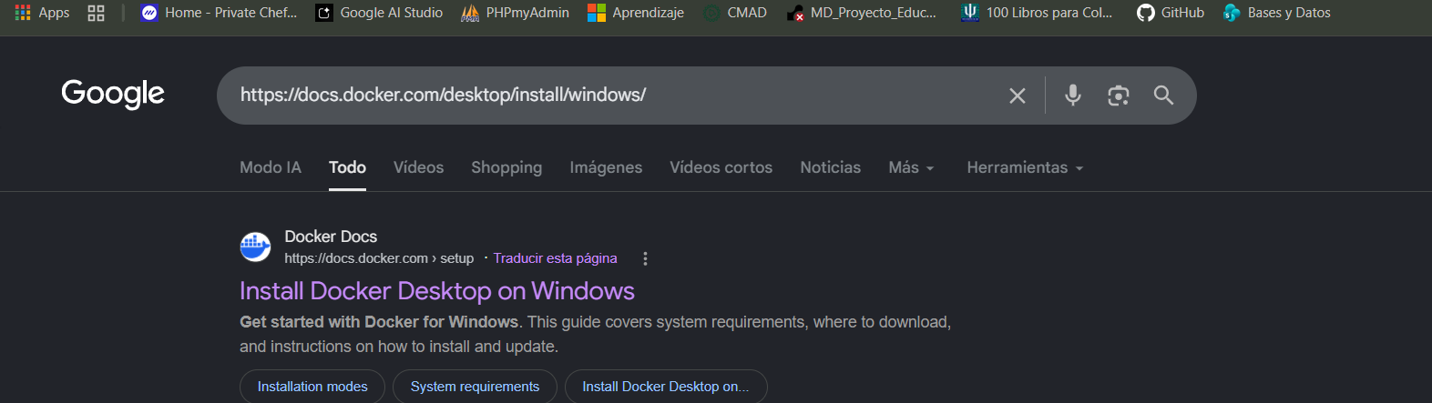
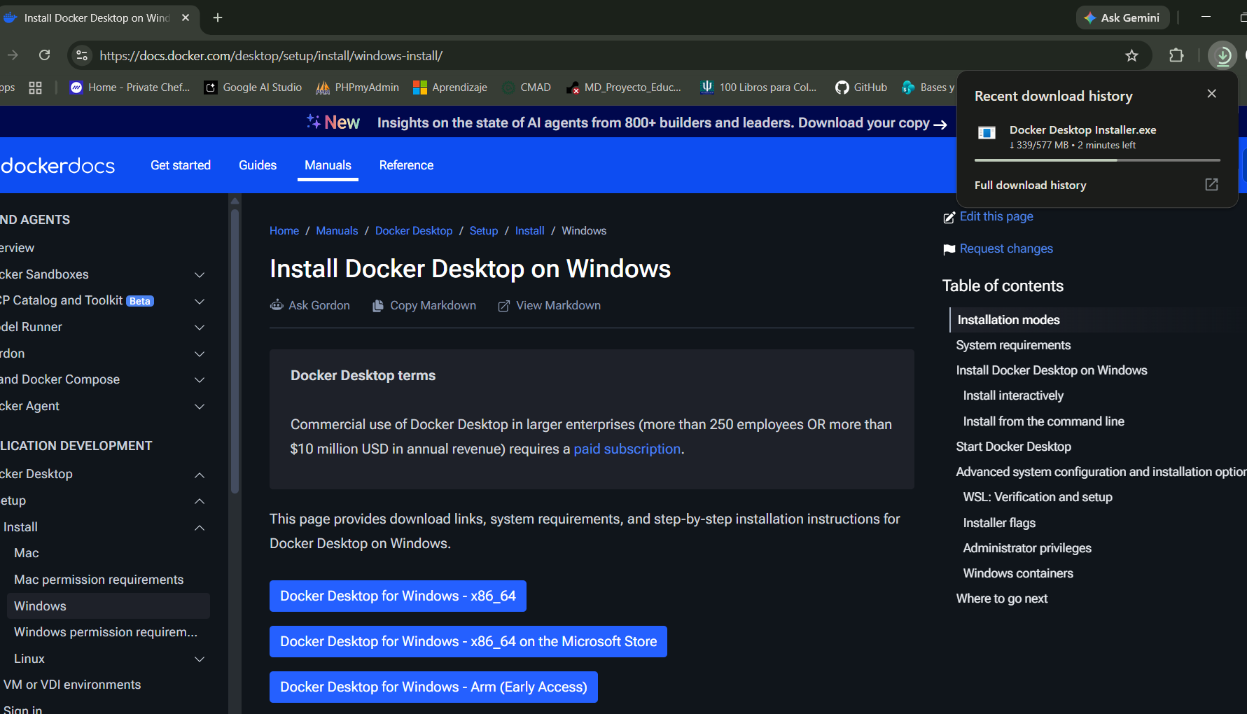
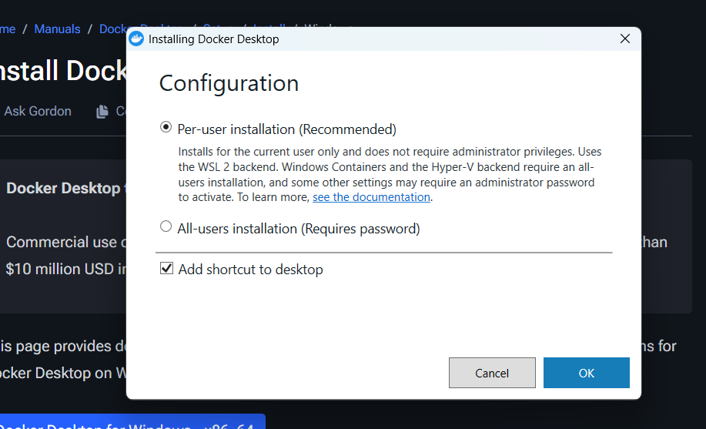
Paso 1: Aprovisionamiento de Infraestructura y Configuración del Motor de Contenedores (WSL 2) Instalación y habilitación del Subsistema de Windows para Linux (WSL) y configuración del backend para el motor de Docker Desktop, preparando el host para el despliegue del entorno vulnerable. wsl --install
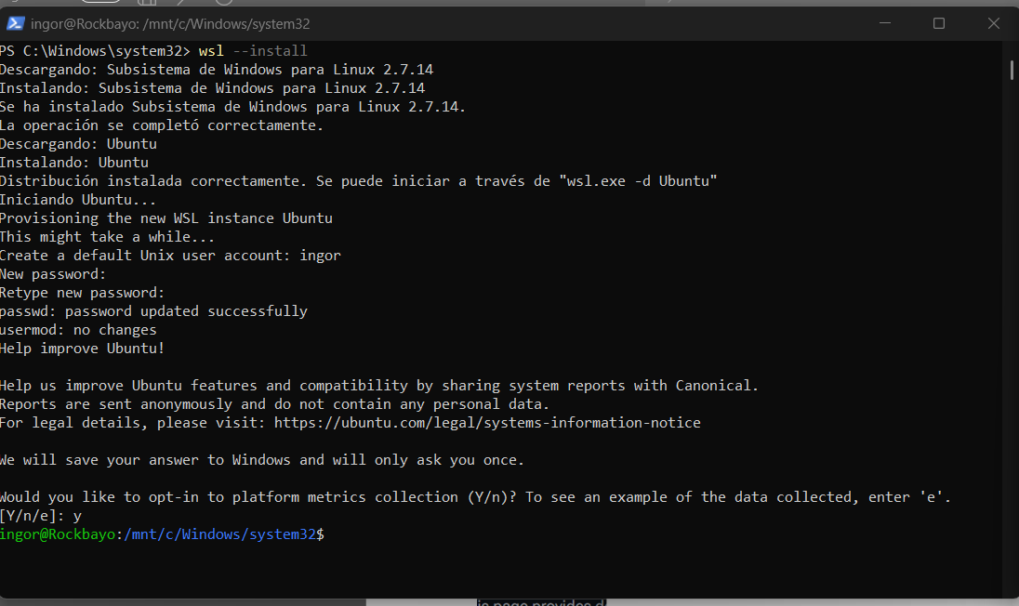
Para el despliegue del entorno CTF de manera local, aislada y segura, se requiere un motor de contenedores que interactúe nativamente con el hardware subyacente. La habilitación de la Plataforma de Máquina Virtual y WSL 2 provee un kernel de Linux real operando directamente sobre Windows 11. Esto permite a Docker ejecutar el contenedor de la aplicación web vulnerable (DVWA) con rendimiento nativo y gestionar el enrutamiento de red necesario para que la máquina atacante (Kali Linux) pueda interactuar con el servidor objetivo sin latencia ni bloqueos de firewall externo.
Paso 2: Verificación del Motor de Contenedores y Preparación del Entorno Validación de la correcta ejecución del servicio de Docker Desktop sobre el subsistema WSL 2, asegurando la comunicación entre el cliente de línea de comandos y el demonio (daemon) de Docker. docker --version

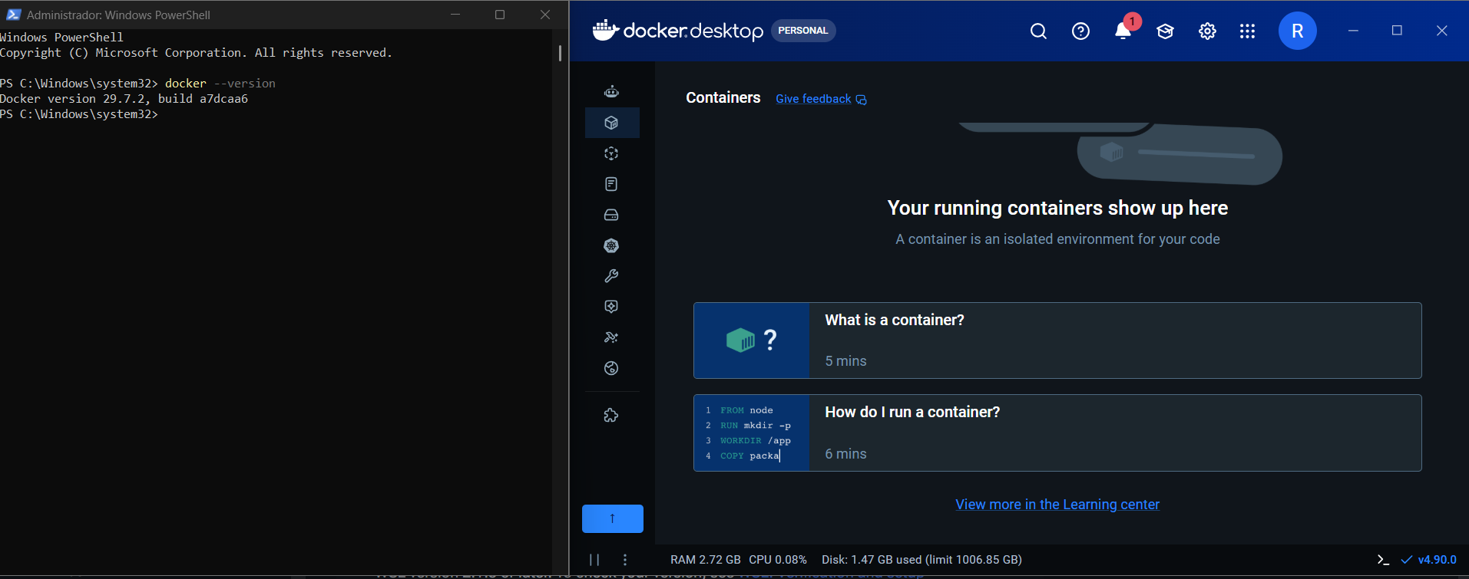
La verificación de la versión de Docker confirma que el servicio se está ejecutando correctamente sobre el kernel de Linux provisto por WSL 2. Esta arquitectura garantiza que los contenedores que alojarán las vulnerabilidades de la aplicación web (DVWA) operen en un entorno aislado (sandboxing), permitiendo la manipulación de red necesaria para que el equipo atacante (Kali Linux) interactúe con el objetivo de forma directa y fluida, sin comprometer la seguridad ni la estabilidad del host físico (Windows 11).
Paso 3: Aprovisionamiento de la Imagen del Servidor Objetivo (DVWA) Descarga de la imagen de contenedor preconfigurada con vulnerabilidades web desde el registro público (Docker Hub) hacia el entorno local. docker pull vulnerables/web-dvwa
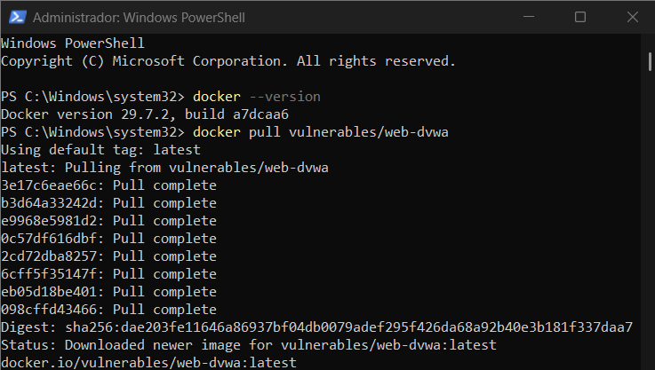
La adquisición de una imagen estandarizada garantiza que el laboratorio cuente exactamente con los vectores de ataque requeridos para el ejercicio "The 27 Club". Al utilizar un enfoque basado en contenedores, se asegura la inmutabilidad del entorno base; esto significa que, sin importar el nivel de compromiso que el atacante logre durante la explotación (como la escalación a root en la Fase 5), el entorno puede ser destruido y redesplegado en segundos sin afectar la integridad del host físico.
Paso 4: Exposición del Servicio y Acceso a la Interfaz de Configuración Inicial Ejecución del contenedor en segundo plano con enrutamiento de red hacia el host local y verificación de acceso al servidor web. docker run -d -p 80:80 --name 27club_ctf vulnerables/web-dvwa (seguido de navegación a http://localhost)
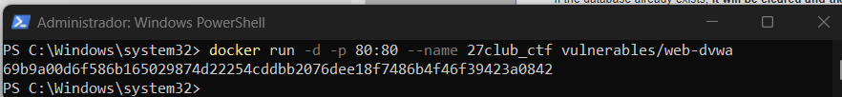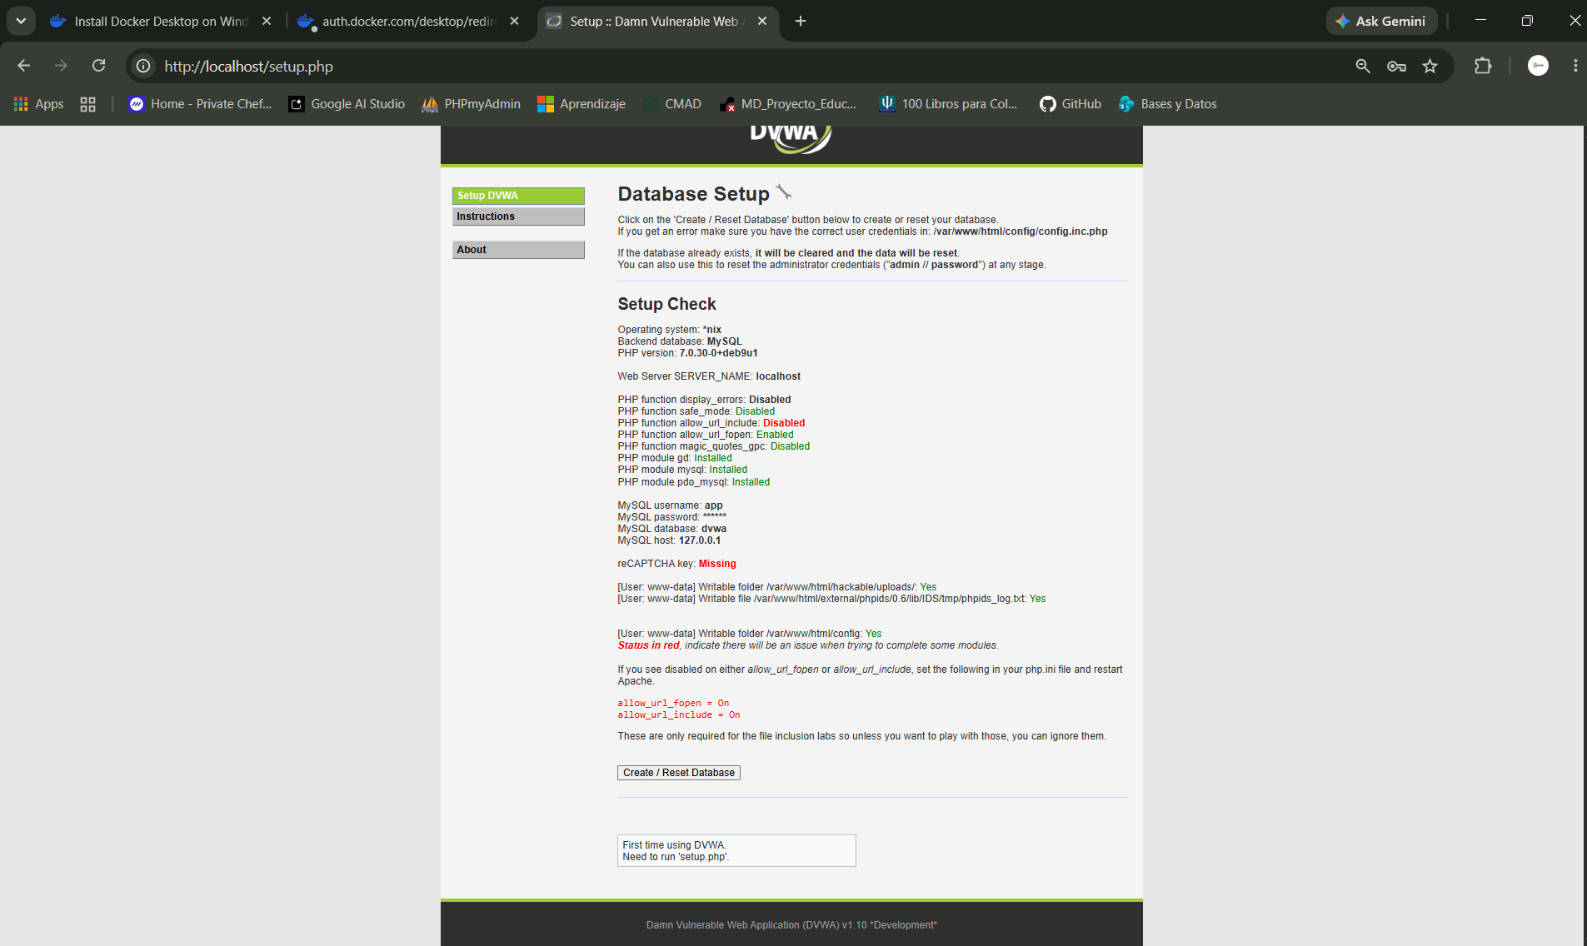
La instanciación del contenedor con el flag -p 80:80 establece una regla de reenvío de puertos exitosa entre la interfaz loopback del host físico (Windows 11) y el servidor Apache interno del contenedor Linux. La pantalla de configuración inicial revela inmediatamente Information Disclosure crítico (versiones de PHP, backend MySQL y rutas físicas del servidor como /var/www/html/), información que en una auditoría real de caja negra nutriría la fase de reconocimiento. El sistema está ahora a la espera de la creación del esquema relacional en la base de datos para iniciar sus operaciones.
Paso 5: Inicialización de la Base de Datos y Autenticación Administrativa Creación del esquema relacional en la base de datos backend MySQL y validación de acceso al panel principal utilizando credenciales por defecto. Interacción mediante interfaz web (Setup / Reset DB y Login)
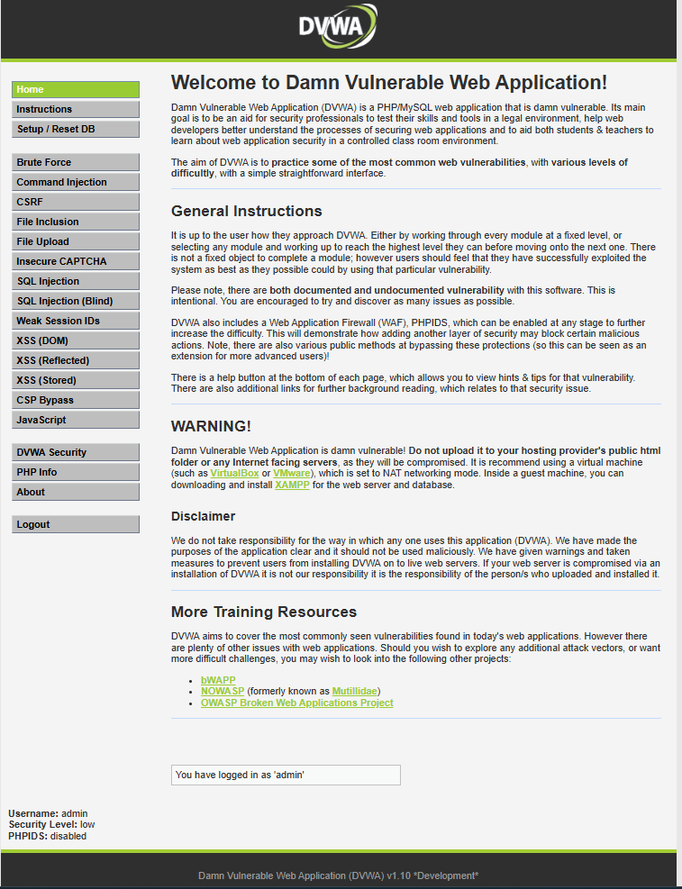
La inicialización de la base de datos despliega las tablas necesarias para simular los entornos transaccionales vulnerables del laboratorio. El acceso exitoso mediante credenciales genéricas (admin:password) evidencia una falla crítica de configuración inicial (CWE-521: Contraseñas Débiles / CWE-1188: Inicialización Insegura). En una auditoría real, este vector de acceso inicial comprometería de inmediato la capa administrativa del aplicativo. Con este hito, la arquitectura del servidor objetivo queda consolidada.
Paso 6: Reconocimiento Activo y Detección de Servicios (Fase Jimi Hendrix) Escaneo de puertos y detección de versiones de servicios en el servidor objetivo mediante Nmap para identificar vectores de entrada. sudo nmap -sV -p 80 192.168.56.1
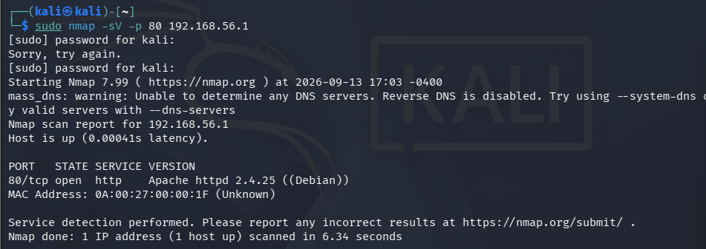
El escaneo revela que el servidor objetivo tiene el puerto 80 abierto, ejecutando Apache httpd 2.4.25 sobre un sistema basado en Debian. En una auditoría forense o de pentesting, esta información de banner grabbing es crucial para la fase de enumeración, ya que permite al atacante perfilar la infraestructura y buscar vulnerabilidades específicas (CVEs) asociadas a esta versión del demonio HTTP. La confirmación de visibilidad de red establece el vector de ataque principal para la aplicación web.
Paso 7: Generación de Artefacto Forense e Inyección de Carga Útil (Fase Jimi Hendrix) Captura de tráfico de red en formato PCAP e inyección de una bandera ofuscada mediante criptografía clásica (ROT13) utilizando la cabecera HTTP User-Agent. sudo tcpdump -i any port 80 -w jimi_hendrix.pcap y curl -A "SYNT{Checyr_Unmr_Argjbex}" [http://192.168.56.1](http://192.168.56.1)
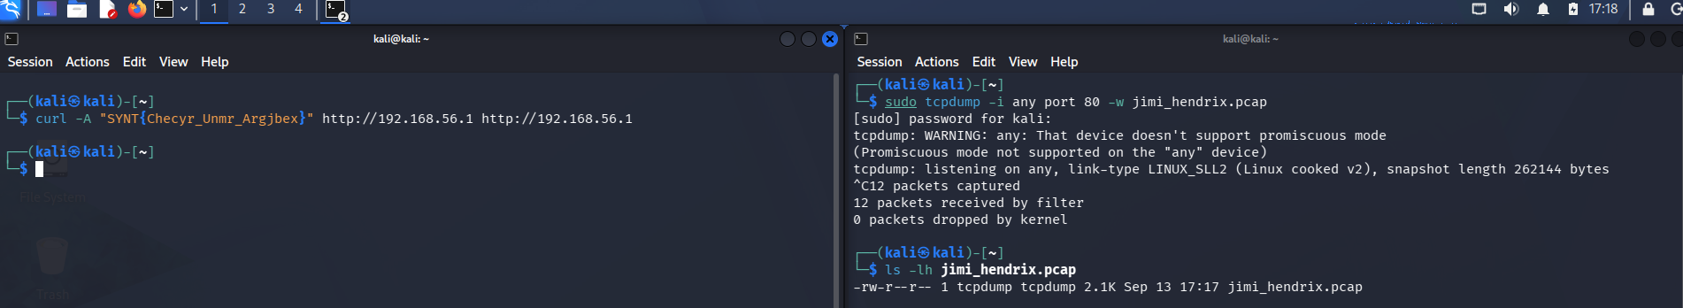
La técnica empleada demuestra cómo los protocolos de comunicación estándar (HTTP) pueden ser manipulados para la exfiltración u ocultamiento de información, una técnica comúnmente utilizada por malware para comunicarse con sus servidores de Comando y Control (C&C). Al inyectar el payload ofuscado en la cabecera User-Agent, el tráfico aparenta ser una solicitud web legítima capaz de evadir sistemas IDS/IPS configurados con reglas básicas. La generación de este artefacto sienta la base para el análisis forense de paquetes, simulando la recuperación de evidencia tras un incidente de red.
Paso 8: Análisis Forense de Paquetes y Descifrado de Bandera (Fase Jimi Hendrix) Análisis del archivo de captura de red mediante Wireshark para identificar anomalías en cabeceras HTTP y descifrado del payload utilizando el algoritmo de sustitución simple ROT13. wireshark jimi_hendrix.pcap & y echo "SYNT{Checyr_Unmr_Argjbex}" | tr 'A-Za-z' 'N-ZA-Mn-za-m'
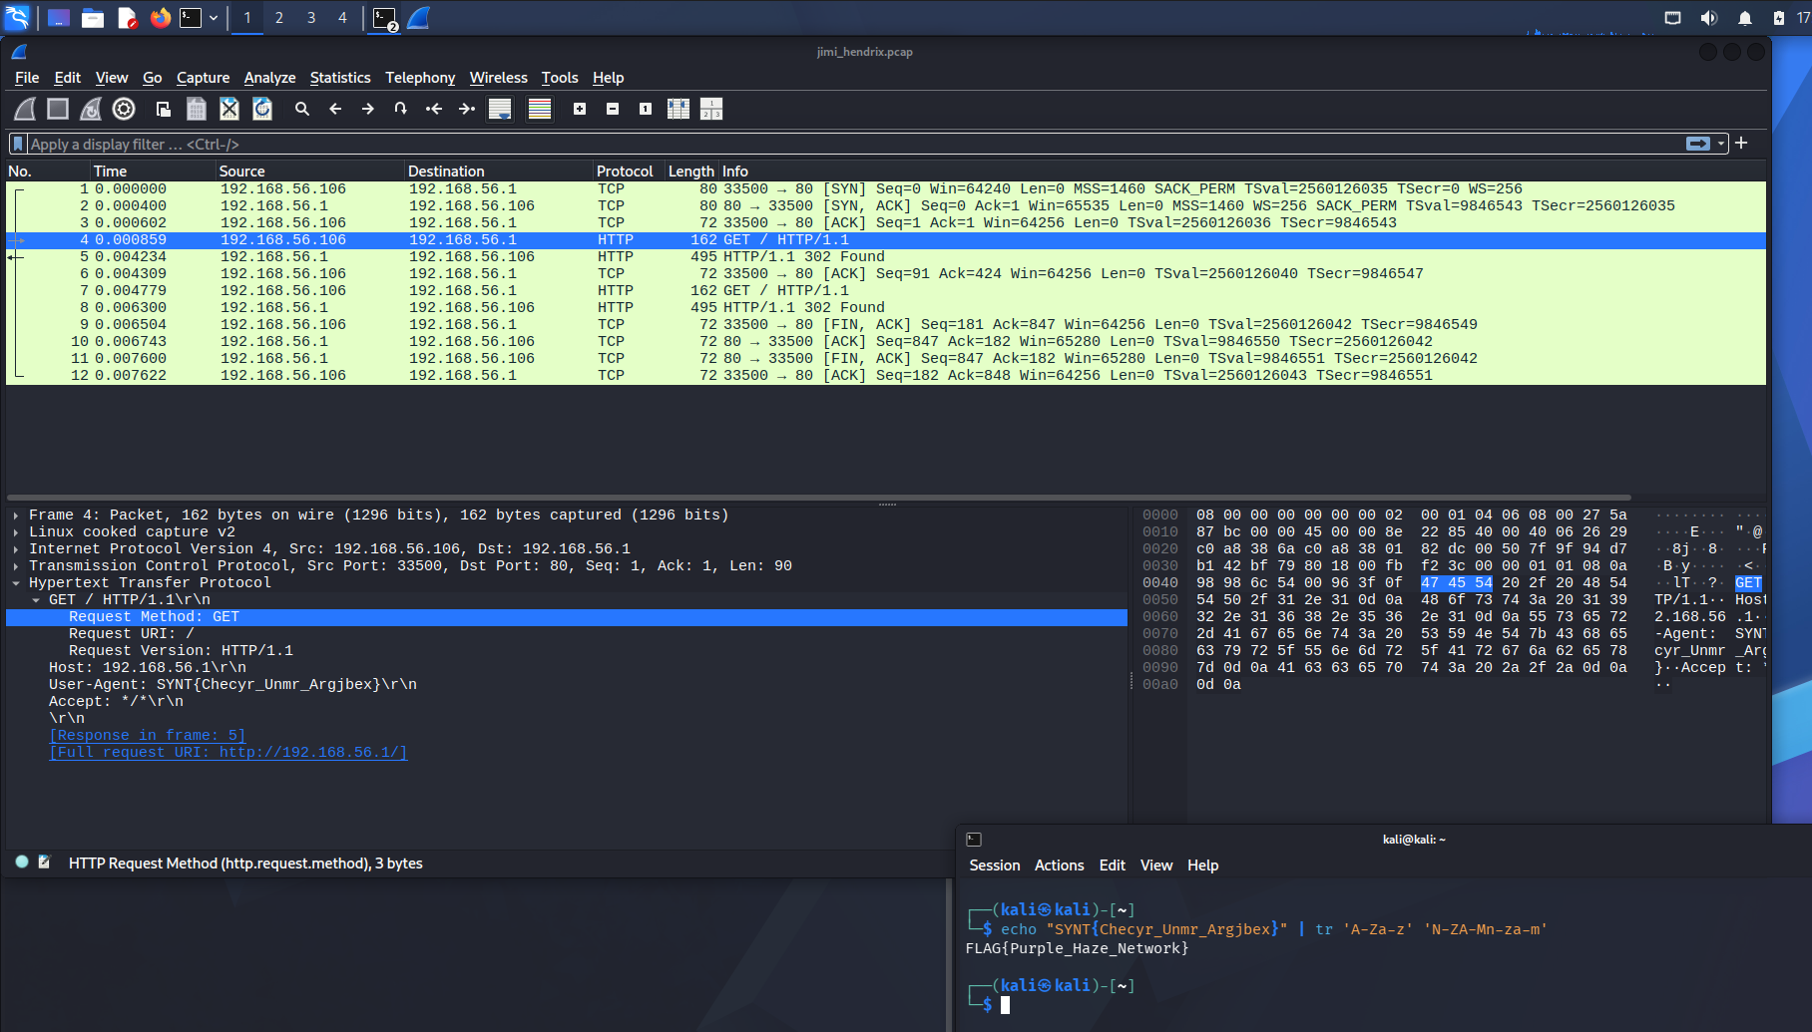
El análisis detallado de la captura de red revela el uso de técnicas de ofuscación en la capa de aplicación (Capa 7 del modelo OSI). La inspección profunda de paquetes (DPI) permitió identificar una cadena anómala inyectada en la cabecera User-Agent. La aplicación del algoritmo criptográfico clásico (ROT13) demostró cómo los atacantes pueden intentar evadir controles de seguridad básicos ocultando información en tráfico aparentemente legítimo. Con este hallazgo, se valida la metodología de análisis de tráfico para la detección y extracción forense de indicadores de compromiso (IoCs).
Paso 9: Siembra de Directorios Ocultos y Archivos de Indexación (Fase Janis Joplin) Creación de estructuras de directorios en el servidor web y configuración de directivas en el archivo robots.txt para exponer intencionalmente rutas restringidas y señuelos. mkdir -p /var/www/html/cry_baby /var/www/html/admin_trampa y echo -e "User-agent: *\nDisallow: /cry_baby/\nDisallow: /admin_trampa/" > /var/www/html/robots.txt
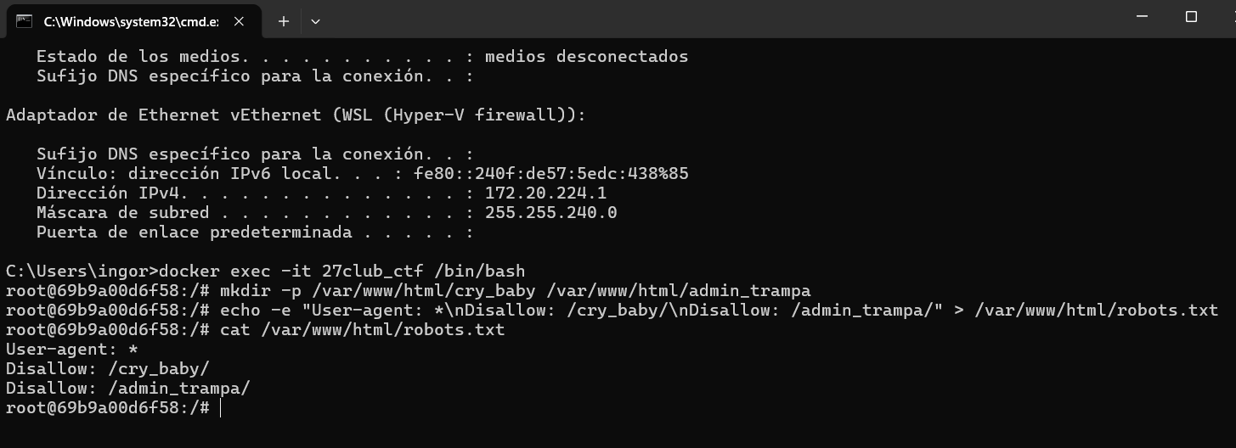
La configuración de directorios ocultos listados en el archivo robots.txt ilustra una vulnerabilidad clásica de Exposición de Información (Information Exposure, CWE-200). Aunque el propósito legítimo de robots.txt es instruir a los rastreadores web (crawlers) sobre qué rutas ignorar, durante la fase de enumeración en pentesting este archivo se convierte en un mapa directo hacia áreas sensibles o administrativas de la aplicación. Al incluir tanto la ruta del objetivo real (/cry_baby/) como la trampa (/admin_trampa/), se evalúa la capacidad del analista para discriminar hallazgos (gestión de falsos positivos) durante el escaneo de directorios.
Paso 10: Inyección Esteganográfica y Ocultamiento de Evidencia (Fase Janis Joplin) Incrustación de una cadena de texto (bandera) dentro del código binario de un archivo de imagen legítimo para evadir la detección visual directa. echo "FLAG{Cry_Baby_Hidden_Data}" >> janis.jpg y validación con strings janis.jpg | tail -n 5
La esteganografía es una técnica empleada por actores de amenazas para exfiltrar datos o esconder payloads maliciosos dentro de archivos multimedia aparentemente inocuos. Al inyectar la cadena de texto al final del archivo binario (EOF), la estructura de la imagen no sufre corrupción y se visualiza normalmente en cualquier navegador, evadiendo la inspección superficial. La extracción exitosa mediante la herramienta strings demuestra la criticidad del análisis forense profundo de los artefactos web durante la enumeración, exigiendo que el analista examine el contenido ASCII imprimible dentro de los binarios para descubrir información ofuscada.

Paso 11: Implementación de Señuelos y Defensa Activa (Rabbit Hole) Creación de un falso positivo esteganográfico en un directorio trampa para desviar la atención durante la fase de enumeración. echo "RABBIT_HOLE{Sigue_Buscando_Janis_Se_Rie_De_Ti}" >> backup_keys.jpg
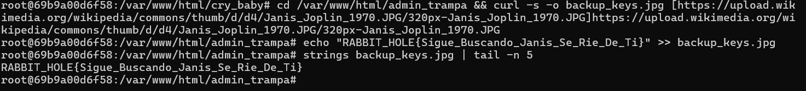
Paso 12: Enumeración de Directorios y Análisis de robots.txt (Fase Janis Joplin) Descubrimiento de rutas restringidas expuestas a través del archivo de indexación del servidor objetivo utilizando peticiones web no autenticadas. curl -s [http://192.168.56.1/robots.txt](http://192.168.56.1/robots.txt)
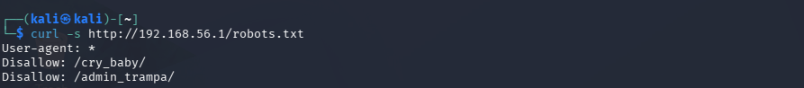
Durante la fase de enumeración y reconocimiento web, el archivo robots.txt es uno de los primeros vectores analizados. Aunque su propósito legítimo es instruir a los motores de búsqueda sobre qué contenido no indexar, frecuentemente resulta en una vulnerabilidad de Exposición de Información (CWE-200) al revelar la ubicación exacta de directorios administrativos, de respaldo o de desarrollo. En este escenario, el atacante ha logrado perfilar dos posibles vectores de ataque basándose exclusivamente en la configuración deficiente de visibilidad del servidor web.
Extracción de Artefactos y Análisis Esteganográfico (Fase Janis Joplin) Descarga de activos digitales desde directorios web ocultos y análisis de cadenas binarias para la extracción de datos ofuscados. wget http://192.168.56.1/cry_baby/janis.jpg y strings janis.jpg | tail -n 5
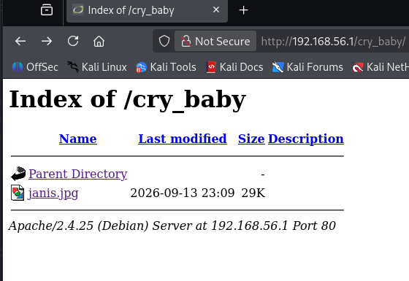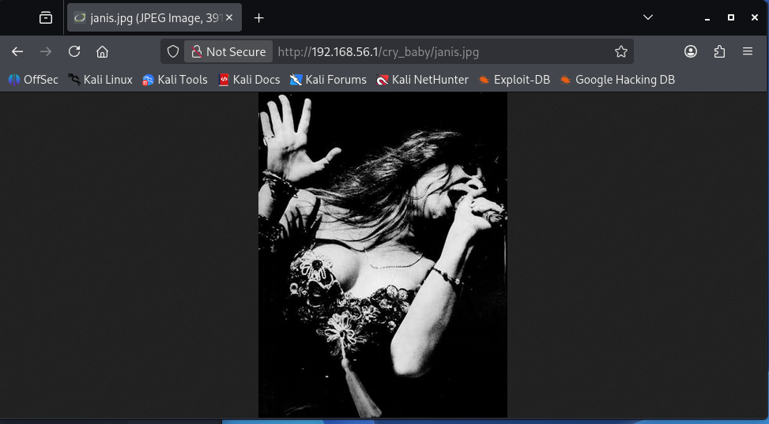
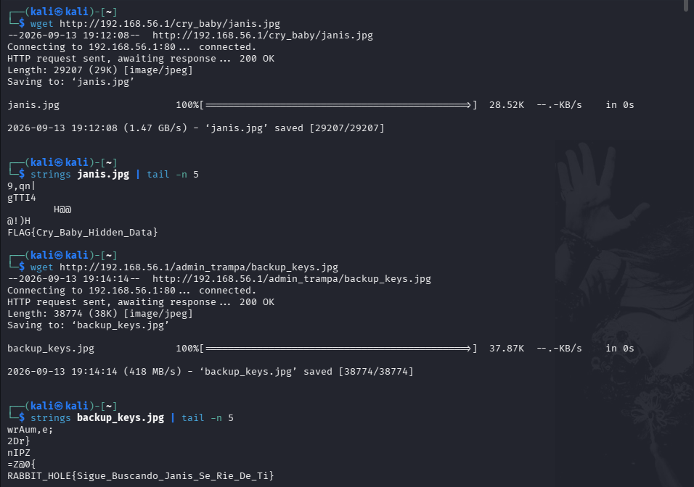
La extracción exitosa de datos ocultos demuestra la criticidad del análisis forense de artefactos durante una prueba de penetración web. Al utilizar comandos de inspección binaria (strings), el analista logró evadir la ofuscación superficial (esteganografía de fin de archivo o EOF) e identificar el dato crítico (la bandera), discriminando al mismo tiempo el señuelo del falso positivo. Este vector de ataque subraya la vulnerabilidad de almacenar información confidencial en texto plano dentro de archivos multimedia de acceso público, un riesgo mitigable mediante controles de acceso a nivel de directorio y políticas de saneamiento de metadatos.

